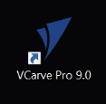
Programa Vcarve-Pro Versión: 9.0.

Abrir el programa Vcarve pro 9.0 en el escritorio del ordenador. [Logo del programa] →
Una vez abierto el programa, aparece un panel con una doble función:
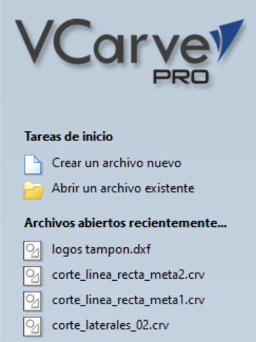
- Tareas de inicio: Dentro de ella tenemos dos opciones:
- Crear un archivo nuevo: Para crear un archivo nuevo.
- Abrir un archivo existente: Para archivos que ya han sido creados y guardados anteriormente en este programa.

- Archivos abiertos recientemente… Aparecerán todos los trabajos realizados.
- Para abrir archivos que se han guardado o abierto recientemente en el programa sin la necesidad de abrir un archivo existente.
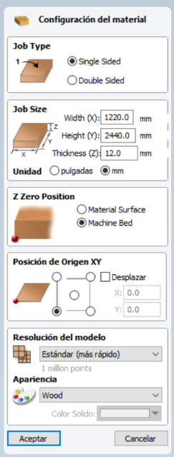
Tareas de inicio. Hacer clicks con el ratón en [Crear un archivo nuevo]. Una vez realizada esta opción, se abrirá un cuadro de información como la imagen que se muestra a continuación.
- Configuración del material. Se divide en cuatro partes:
- Job type → Tipo de trabajo.
- Seleccionar la opción [Single Sided] → Una cara.
- Job size → Tamaño de la pieza. Ancho, largo y grueso.
- Unidad [mm] Indicar las dimensiones de la pieza.
- Z Zero posición
- Seleccionar la opción [Machine bed] → Cama de la máquina.
- Posición de origen XY
- Como se corresponde en la imagen.

Una vez finalizado, Aceptar.

A continuación, se abre una pantalla como la que podemos ver en la imagen inferior.

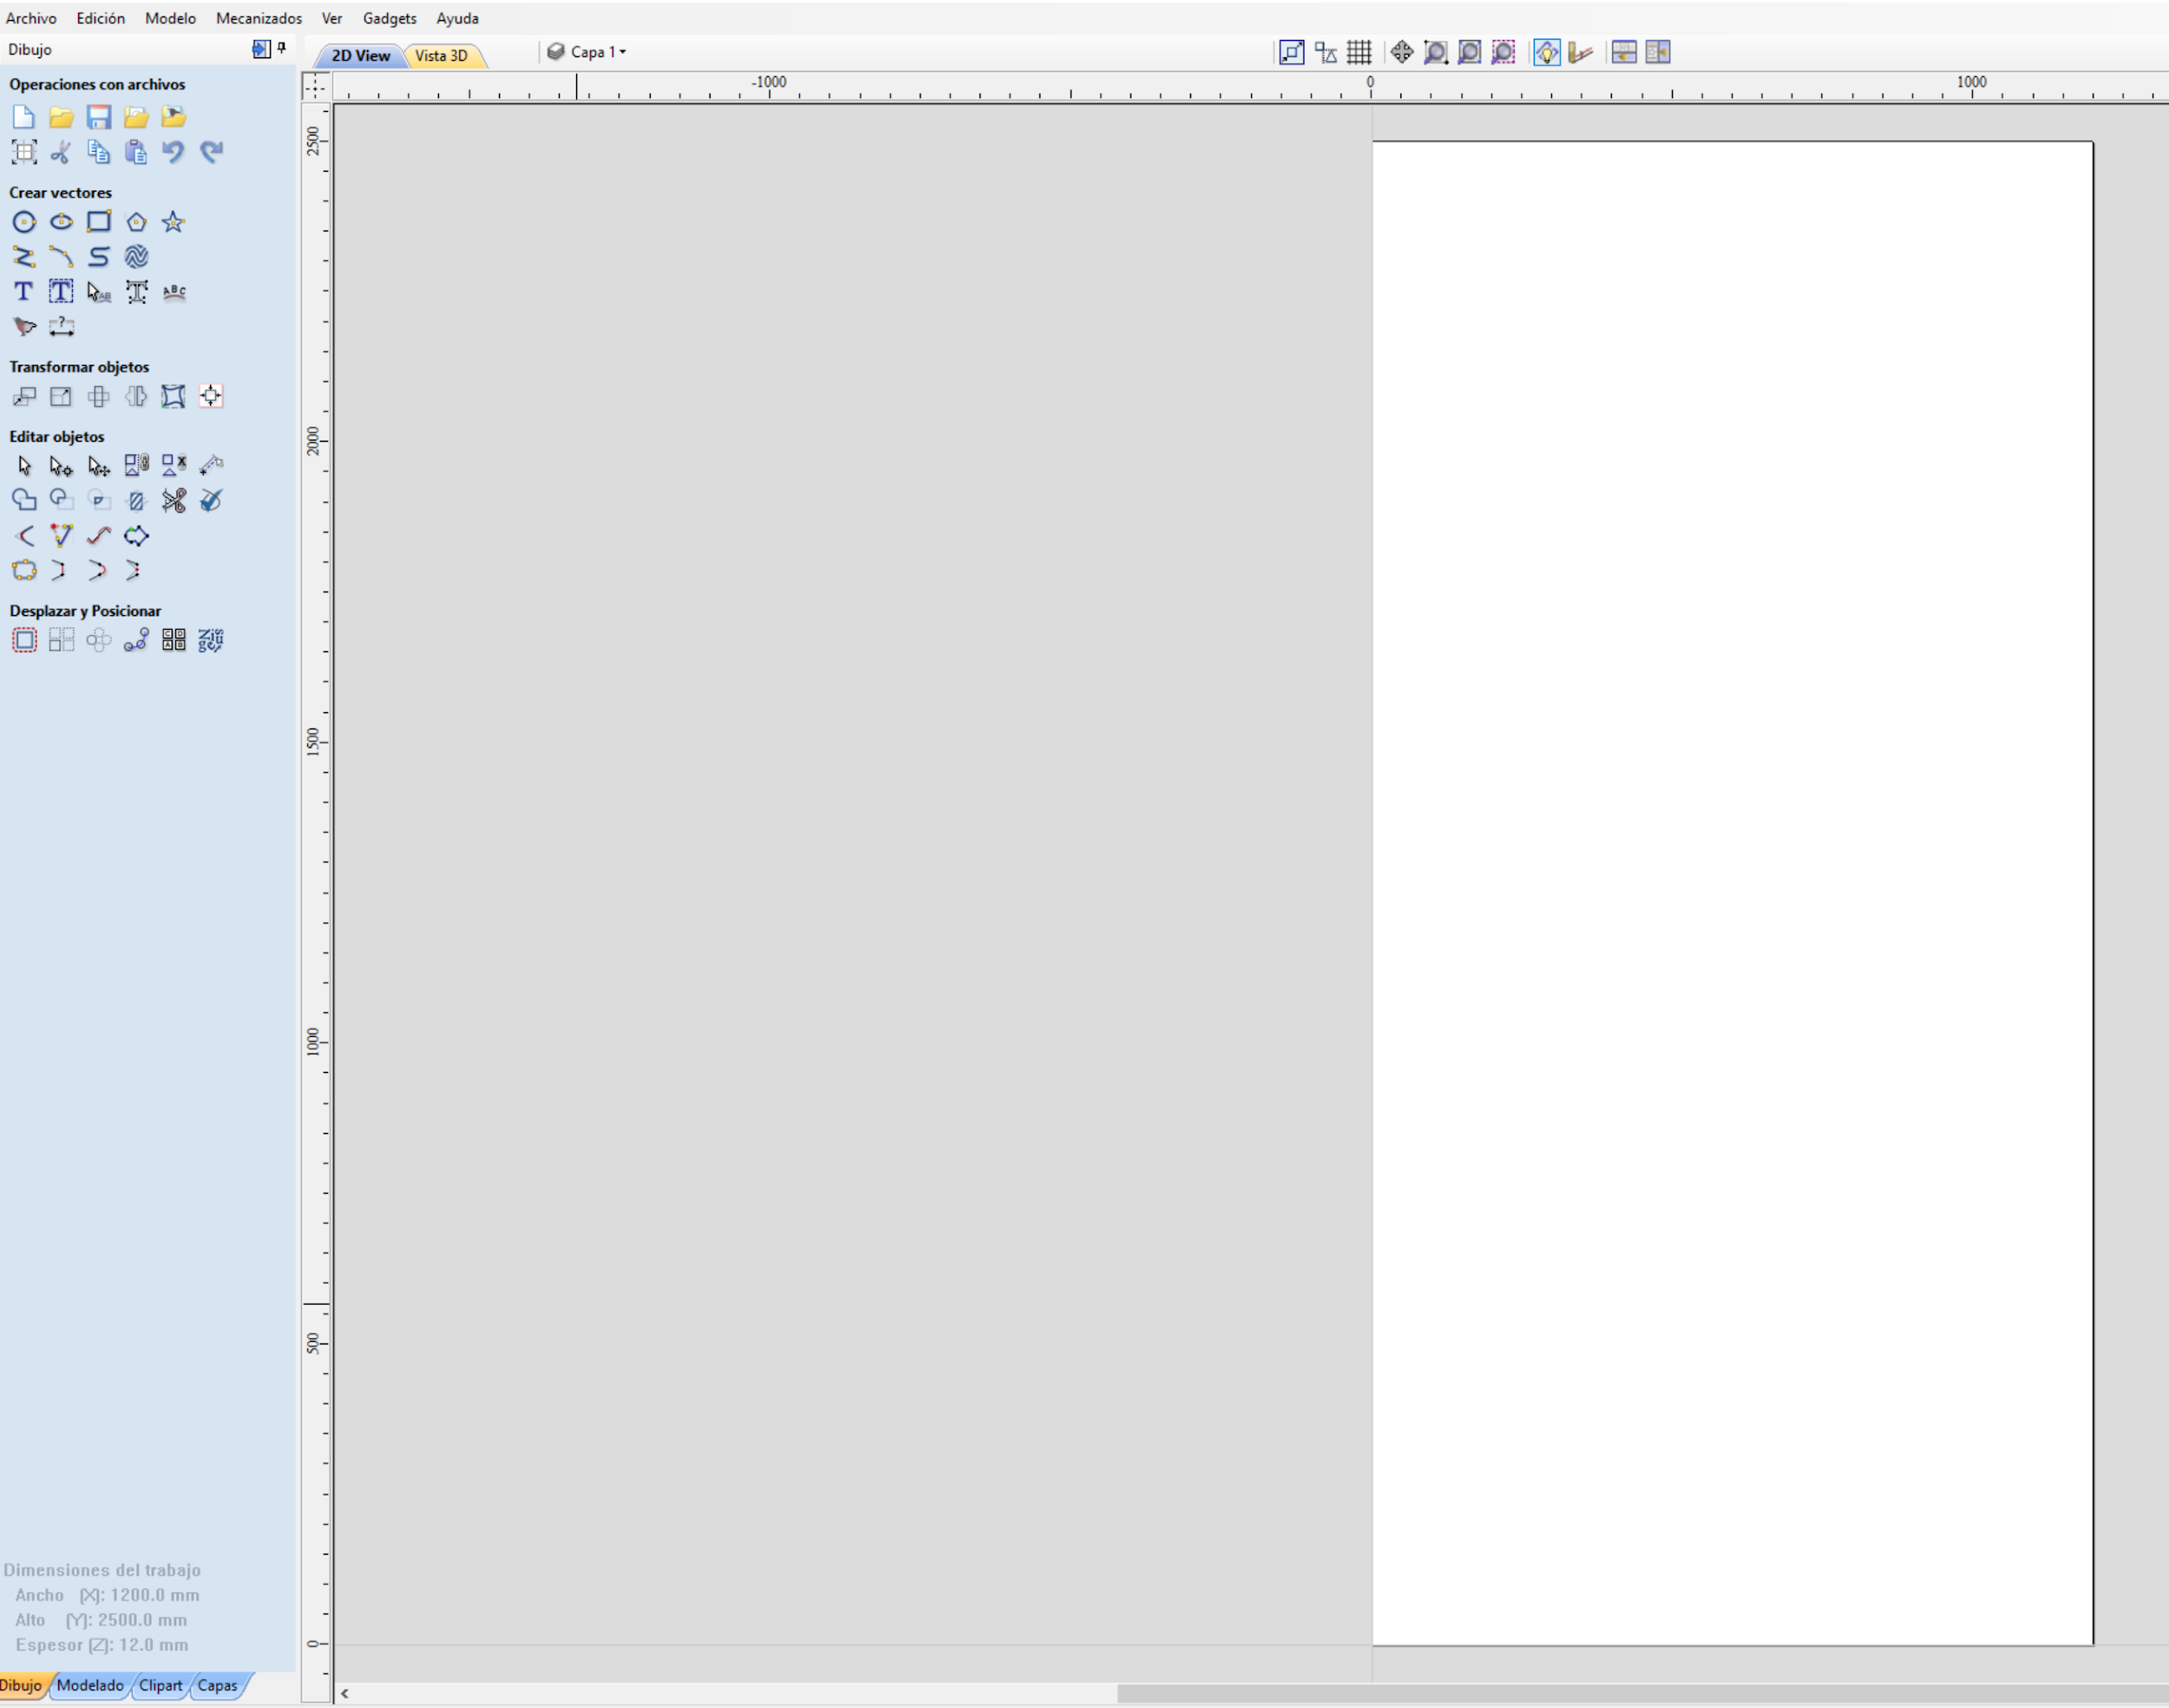

El cuadrado blanco que vemos en la parte derecha de la imagen es la pieza a trabajar con sus dimensiones en ancho y alto. En la parte izquierda, [Cuadrado azul] está el panel de las operaciones del dibujo. Podemos simular el dibujo que estamos realizando en 2D, cambiando la pestaña de la parte superior a 3D. La parte 3D sólo es una simulación.
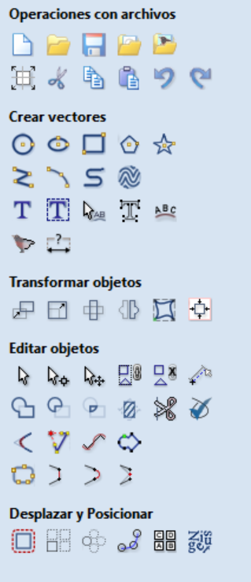
- Operaciones con archivos.
- Nuevo [Crear un archivo nuevo].
- Abrir [Abrir uno existente].
- Guardar [Guardar el proyecto realizado].
- Importar vectores de un archivo [Importar un documento existente].
- Importar el mapa de bits para el trazado.
- Configura el tamaño del material y el origen.
- Cortar.
- Copiar.
- Pegar.
- Deshacer.
- Rehacer.
- Crear vectores.
Para dibujar un círculo, una elipse, un rectángulo, un polígono, una estrella, una línea recta, una polilínea o incluso un texto.
- Transformar objetos.
Para escalar, mover, alinear, rotar, distorsionar… los objetos.
- Editar objetos.
- Desplazar y posicionar.

Una vez conocidas las posibles operaciones con los archivos, diseñaremos nuestro trabajo utilizando las opciones de [Crear vectores]. Pinchamos la acción que deseamos realizar y a continuación pinchamos en el dibujo en blanco para representar la acción que hemos seleccionado.

Al seleccionar por ejemplo un rectángulo nos debe aparecer como se muestra en la imagen inferior. Una vez que dibujamos el rectángulo, pulsamos la tecla [Esc] en el teclado del ordenador para salir de lo contrario repetiremos los cuadrados una y otra vez.
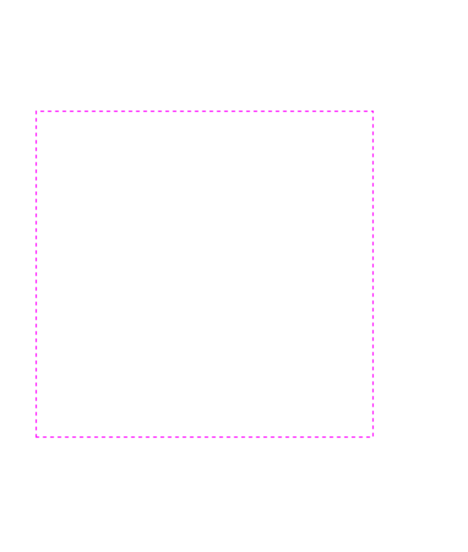
En la parte izquierda superior aparecerá un cuadro de dibujo [como el de la imagen inferior] indicando la acción que hemos seleccionado, los puntos de anclaje, el tipo de esquina y el tamaño.
Modificar en [Tamaño] el ancho y el alto del cuadrado para darle las dimensiones deseadas.
pulsar [Aceptar] para finalizar el dibujo.

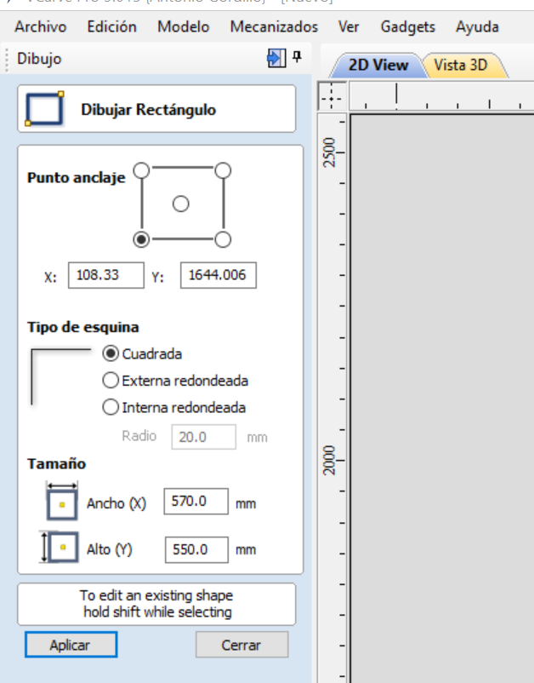

Trayectoria de herramientas
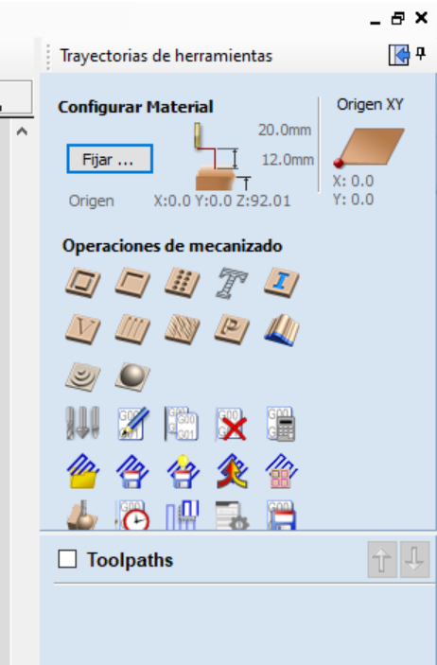
Sirve para realizar diferentes funciones de mecanizado.
Operaciones de mecanizado
- Trayectoria de herramienta perfil. Para recortar o perfilar la pieza.
- Trayectoria de herramienta de cajeado. Para cajear, rebajar, vaciar…
- Trayectoria de herramienta de taladro. Para realizar orificios.
- Trayectoria de herramienta de grabado rápido. Para hacer grabados.
- Trayectoria de incrustación. Cajeados para incrustación de piezas.
- Trayectoria de tallado en V / grabado. Grabado y tallado en V.
- Trayectoria de herramienta de acanalado. Para hacer canales en la pieza.

Pasos a seguir para poder mecanizar una pieza. En el ejemplo que se muestra a continuación, se realizará una operación de perfilado de la pieza [Cuadrado y círculo] que junto con la operación de cajeado y taladro es la más utilizada.

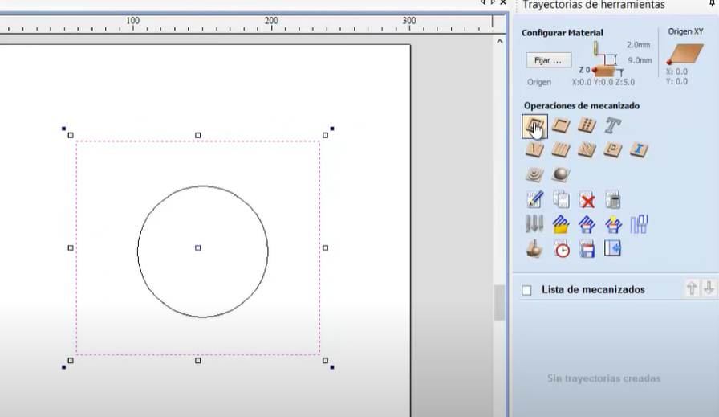

Una vez dibujada la pieza, seleccionaremos con el ratón la parte que queremos perfilar [hasta que salga de color rosas el contorno de la parte seleccionada] y en trayectorias de herramientas, seleccionamos el comando perfilado que es el primero que nos aparece como se muestra en la imagen superior.
Se abrirá un cuadro de diálogo como el que se muestra a continuación y a partir de aquí tendremos que ir con cuidado para poder seleccionar correctamente las herramientas y no tener problemas a la hora de poder identificarlas. Échale un vistazo a los otros apuntes que hay en la máquina para tener una visión más clara de todo esto.
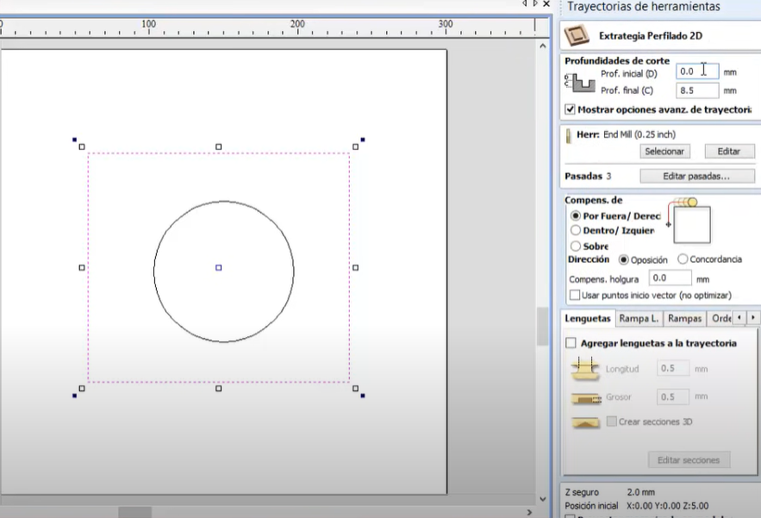

Estrategia perfilado 2D
- Profundidad de corte
- Profundidad inicial en mm → 0.0 [indicar la profundidad inicial que en nuestro caso es 0].
- Profundidad final en mm → ?.? [indicar la profundidad final que en nuestro caso si vamos hacer un perfilado significa que vamos a recortar la pieza por lo tanto nuestra profundidad final será igual que el grueso de la pieza. Si la pieza que vamos a mecanizar tiene una profundidad de 10 mm, la profundidad final del perfilado será de 10 mm.]
- Mostrar opciones avanzadas de trayecto.
- Herr. → Herramientas. Se divide en tres funciones:
- Seleccionar: Para seleccionar la fresa con la que trabajaremos.
- Editar: Para editar o modificar la fresa.
- Pasadas [?] Editar pasadas: Para indicar las pasadas que realizará la fresa en la pieza.
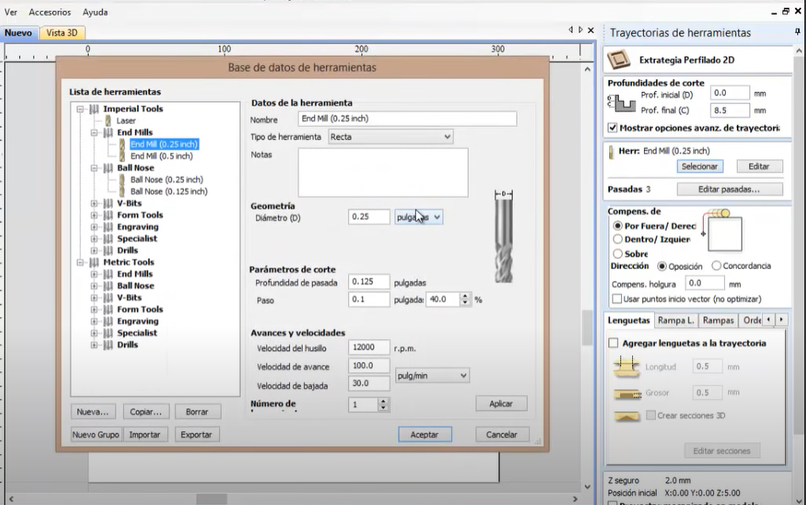
Cuando le damos a [Seleccionar] en herramientas se abre un cuadro de información detallada de la fresa, como las dimensiones, parámetros de corte, velocidad del husillo de la máquina… Igual que la imagen de la parte superior.
- Datos de la herramienta.
- Geometría.
- Parámetros de corte. [Poner siempre mm].
- Avances y velocidades. La potencia máxima de nuestra máquina es de 18.000 rpm. jugar entre 6.000 y 16.000 rpm. [poner mm/min].
- Número de pasadas.
- Indicar por donde queremos que la fresa realice el perfilado:
- Por fuera.
- Por dentro.
- Sobre.
- Agregar pestañas para que la pieza no se mueva una vez finalizado el trabajo de perfilado.
- Agregar rampa de entrada suave.
Una vez realizado todos los pasos anteriores hacemos Click en [Calcular]para finalizar el perfilado.
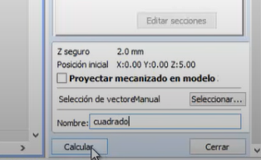
Pasaremos de la pestaña 2D a la pestaña de 3D para visualizar el trabajo y ver con claridad el perfilado.
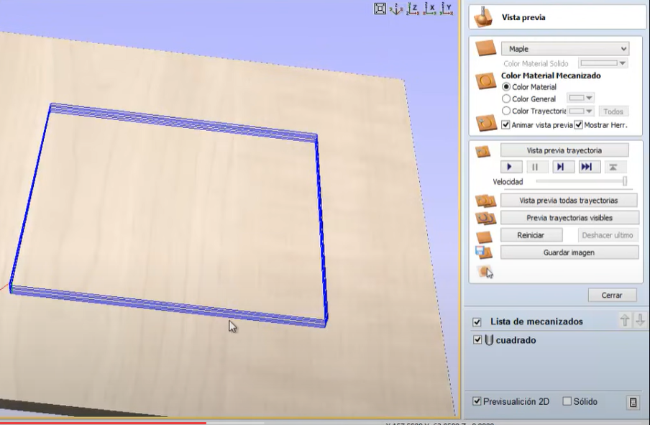
Lo que se muestra en azul es la trayectoria de la herramienta desde que inicia su trabajo hasta la finalización del mismo. En primer lugar tendremos que darle a [Vista previa de todas las trayectorias] se mostrarán las trayectorias realizadas y seleccionadas.
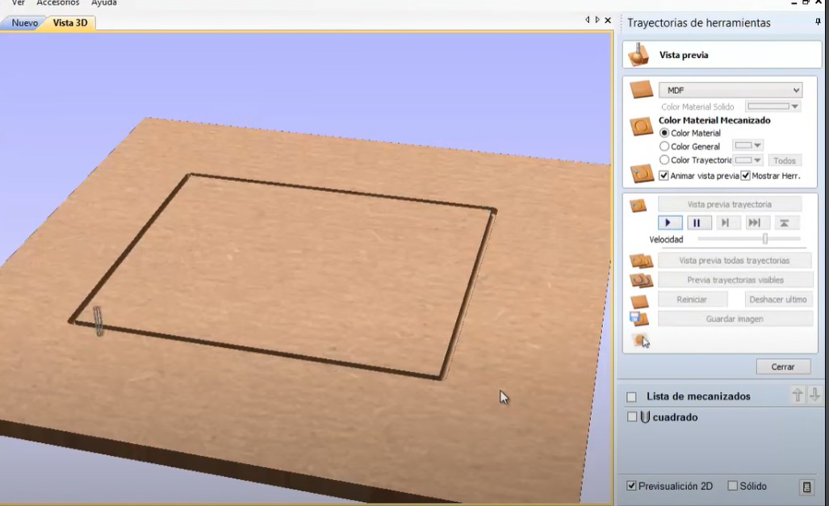

Este sería el resultado final de nuestro trabajo. El último paso sería [Guardar las trayectorias de herramientas] y copiarlo a un PEM para poder ejecutarlo en la máquina CNC. Para guardar las trayectorias de herramientas hacer Click justo como se muestra en la imagen inferior. Para mostrar el tiempo que tarda la máquina en hacer el trabajo hacer Click en el [Reloj]
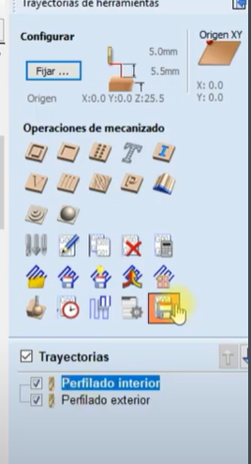
- Para guardar el trabajo y poder editarlo le daremos a guardar archivo con un formato [CRV].
- Para meter el trabajo en un PEM y poder sacarlo en la máquina CNC le daremos a guardar trayectoria de herramientas en formato [TAP].
ANTES DE UTILIZAR LA MÁQUINA CNC, LEERSE LAS INSTRUCCIONES DE LA MÁQUINA ASÍ COMO TODO LOS DOCUMENTOS RELACIONADOS CON ESTA. EXISTEN MUCHOS DOCUMENTOS Y APUNTES DE INTERÉS PARA SU UTILIZACIÓN.

